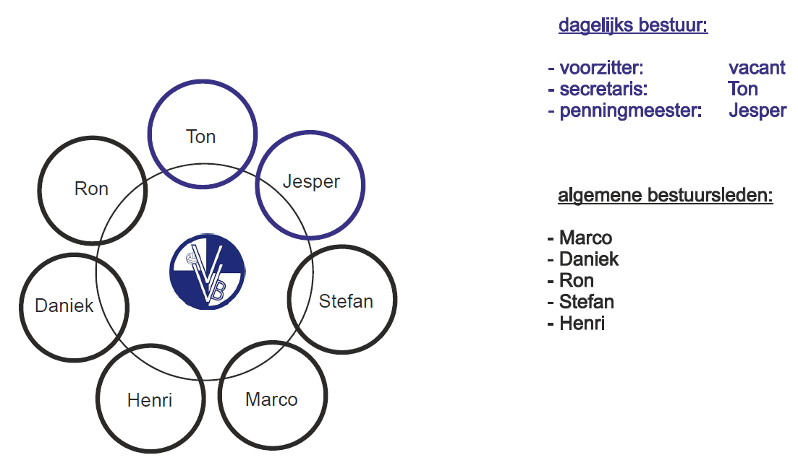

Commissie/taken:
Ton vd Made
-secretaris (per 01-09-23)
-kantine-/keukencommissie
Jesper vd Hoek
-penningmeester (per 01-09-23)
-ledenadministratie (per 01-09-23)
Stefan Klink
-voetbaltechnische zaken senioren
-communicatie via nieuwsbrief (4x per jaar)
-spelersraad selectie
Marco Driesse
-activiteitencommissie
Henri Zwerus
-accommodatie commissie
-normen- en waardencommissie
Daniek de Roon
-sponsorcommissie
-organisatie Jaap Keijzer toernooi

